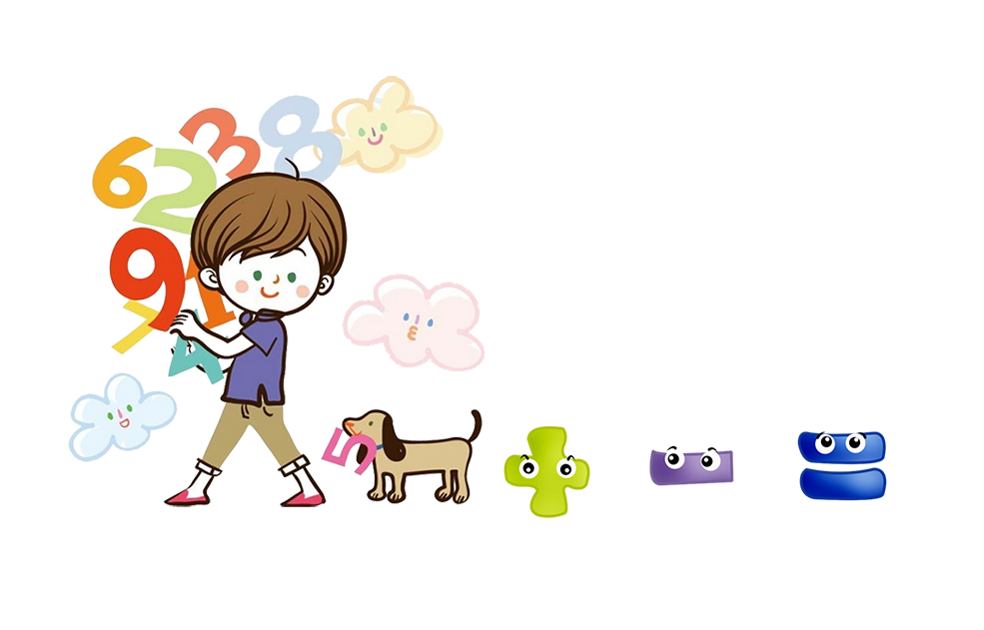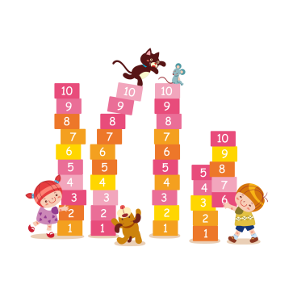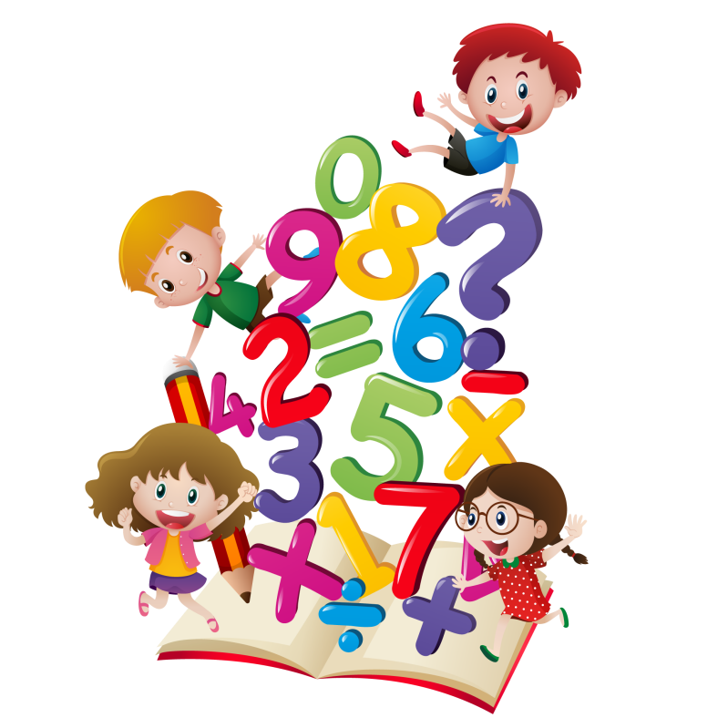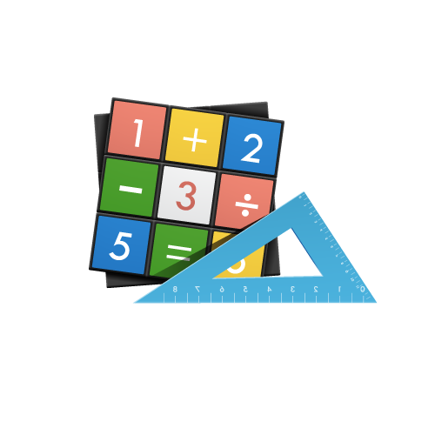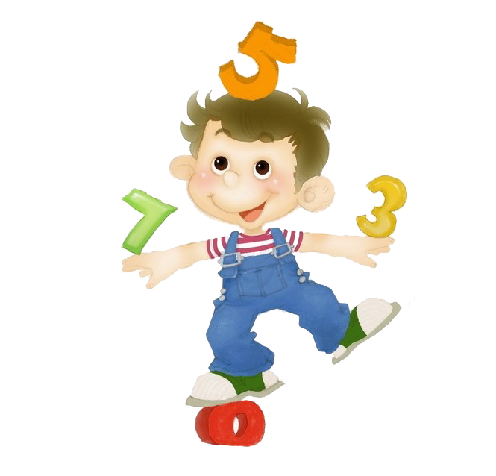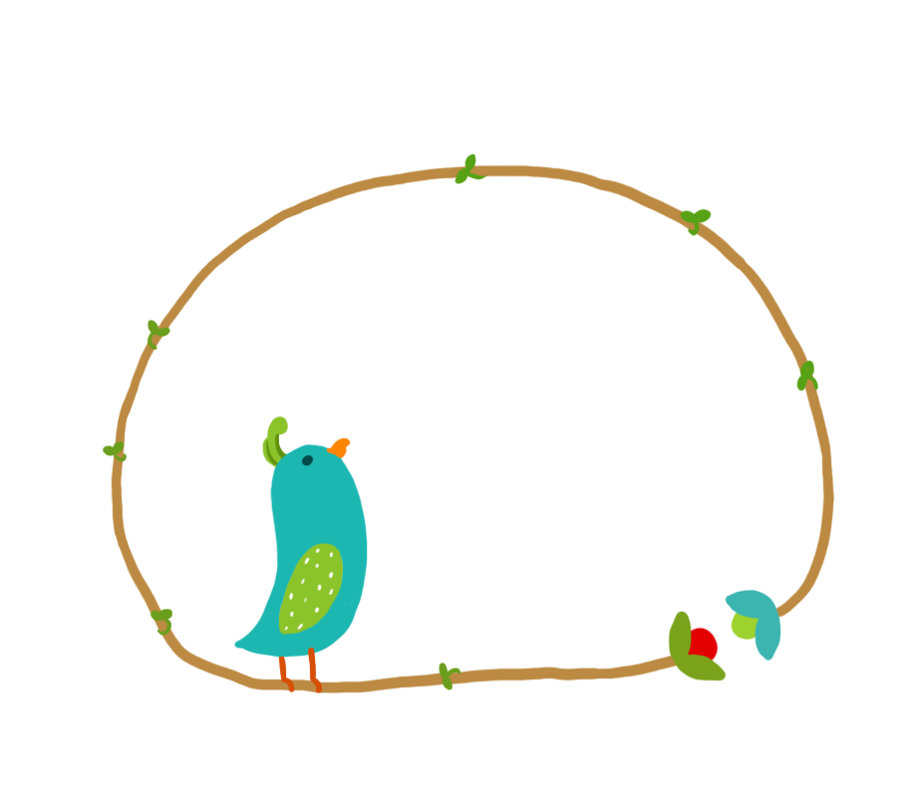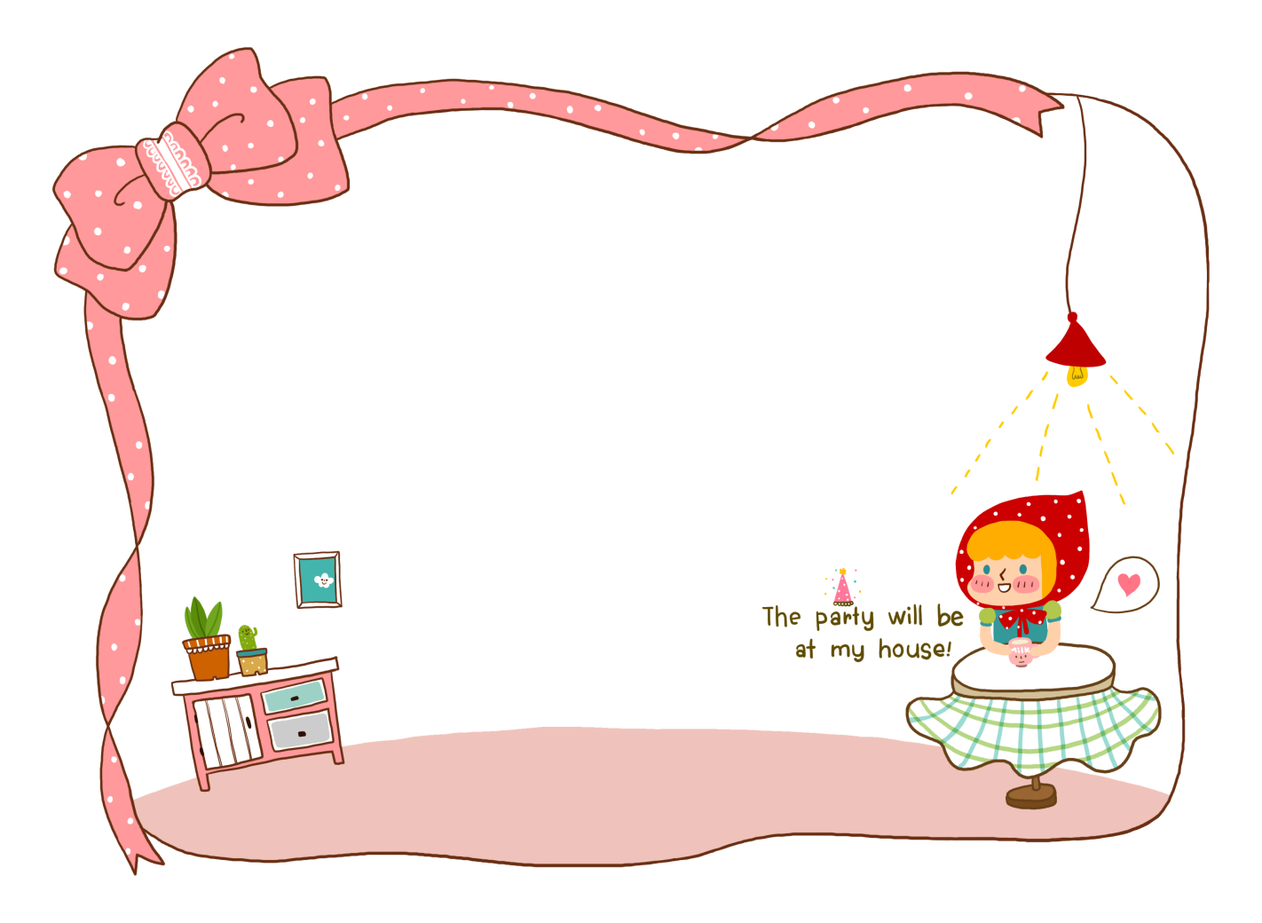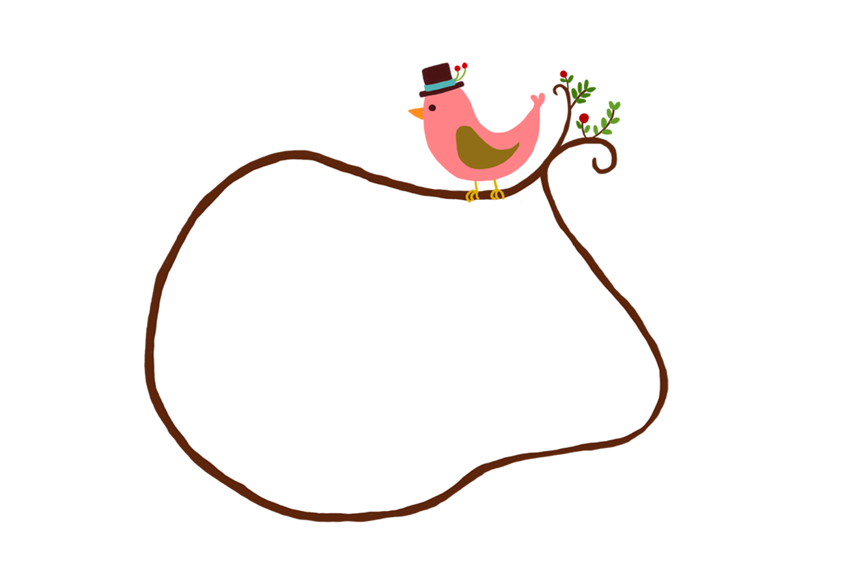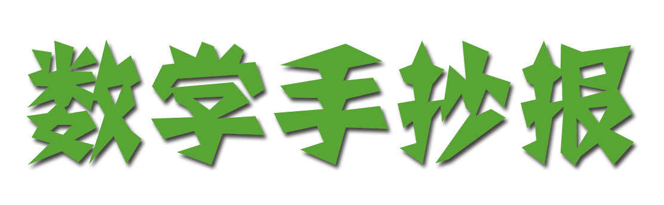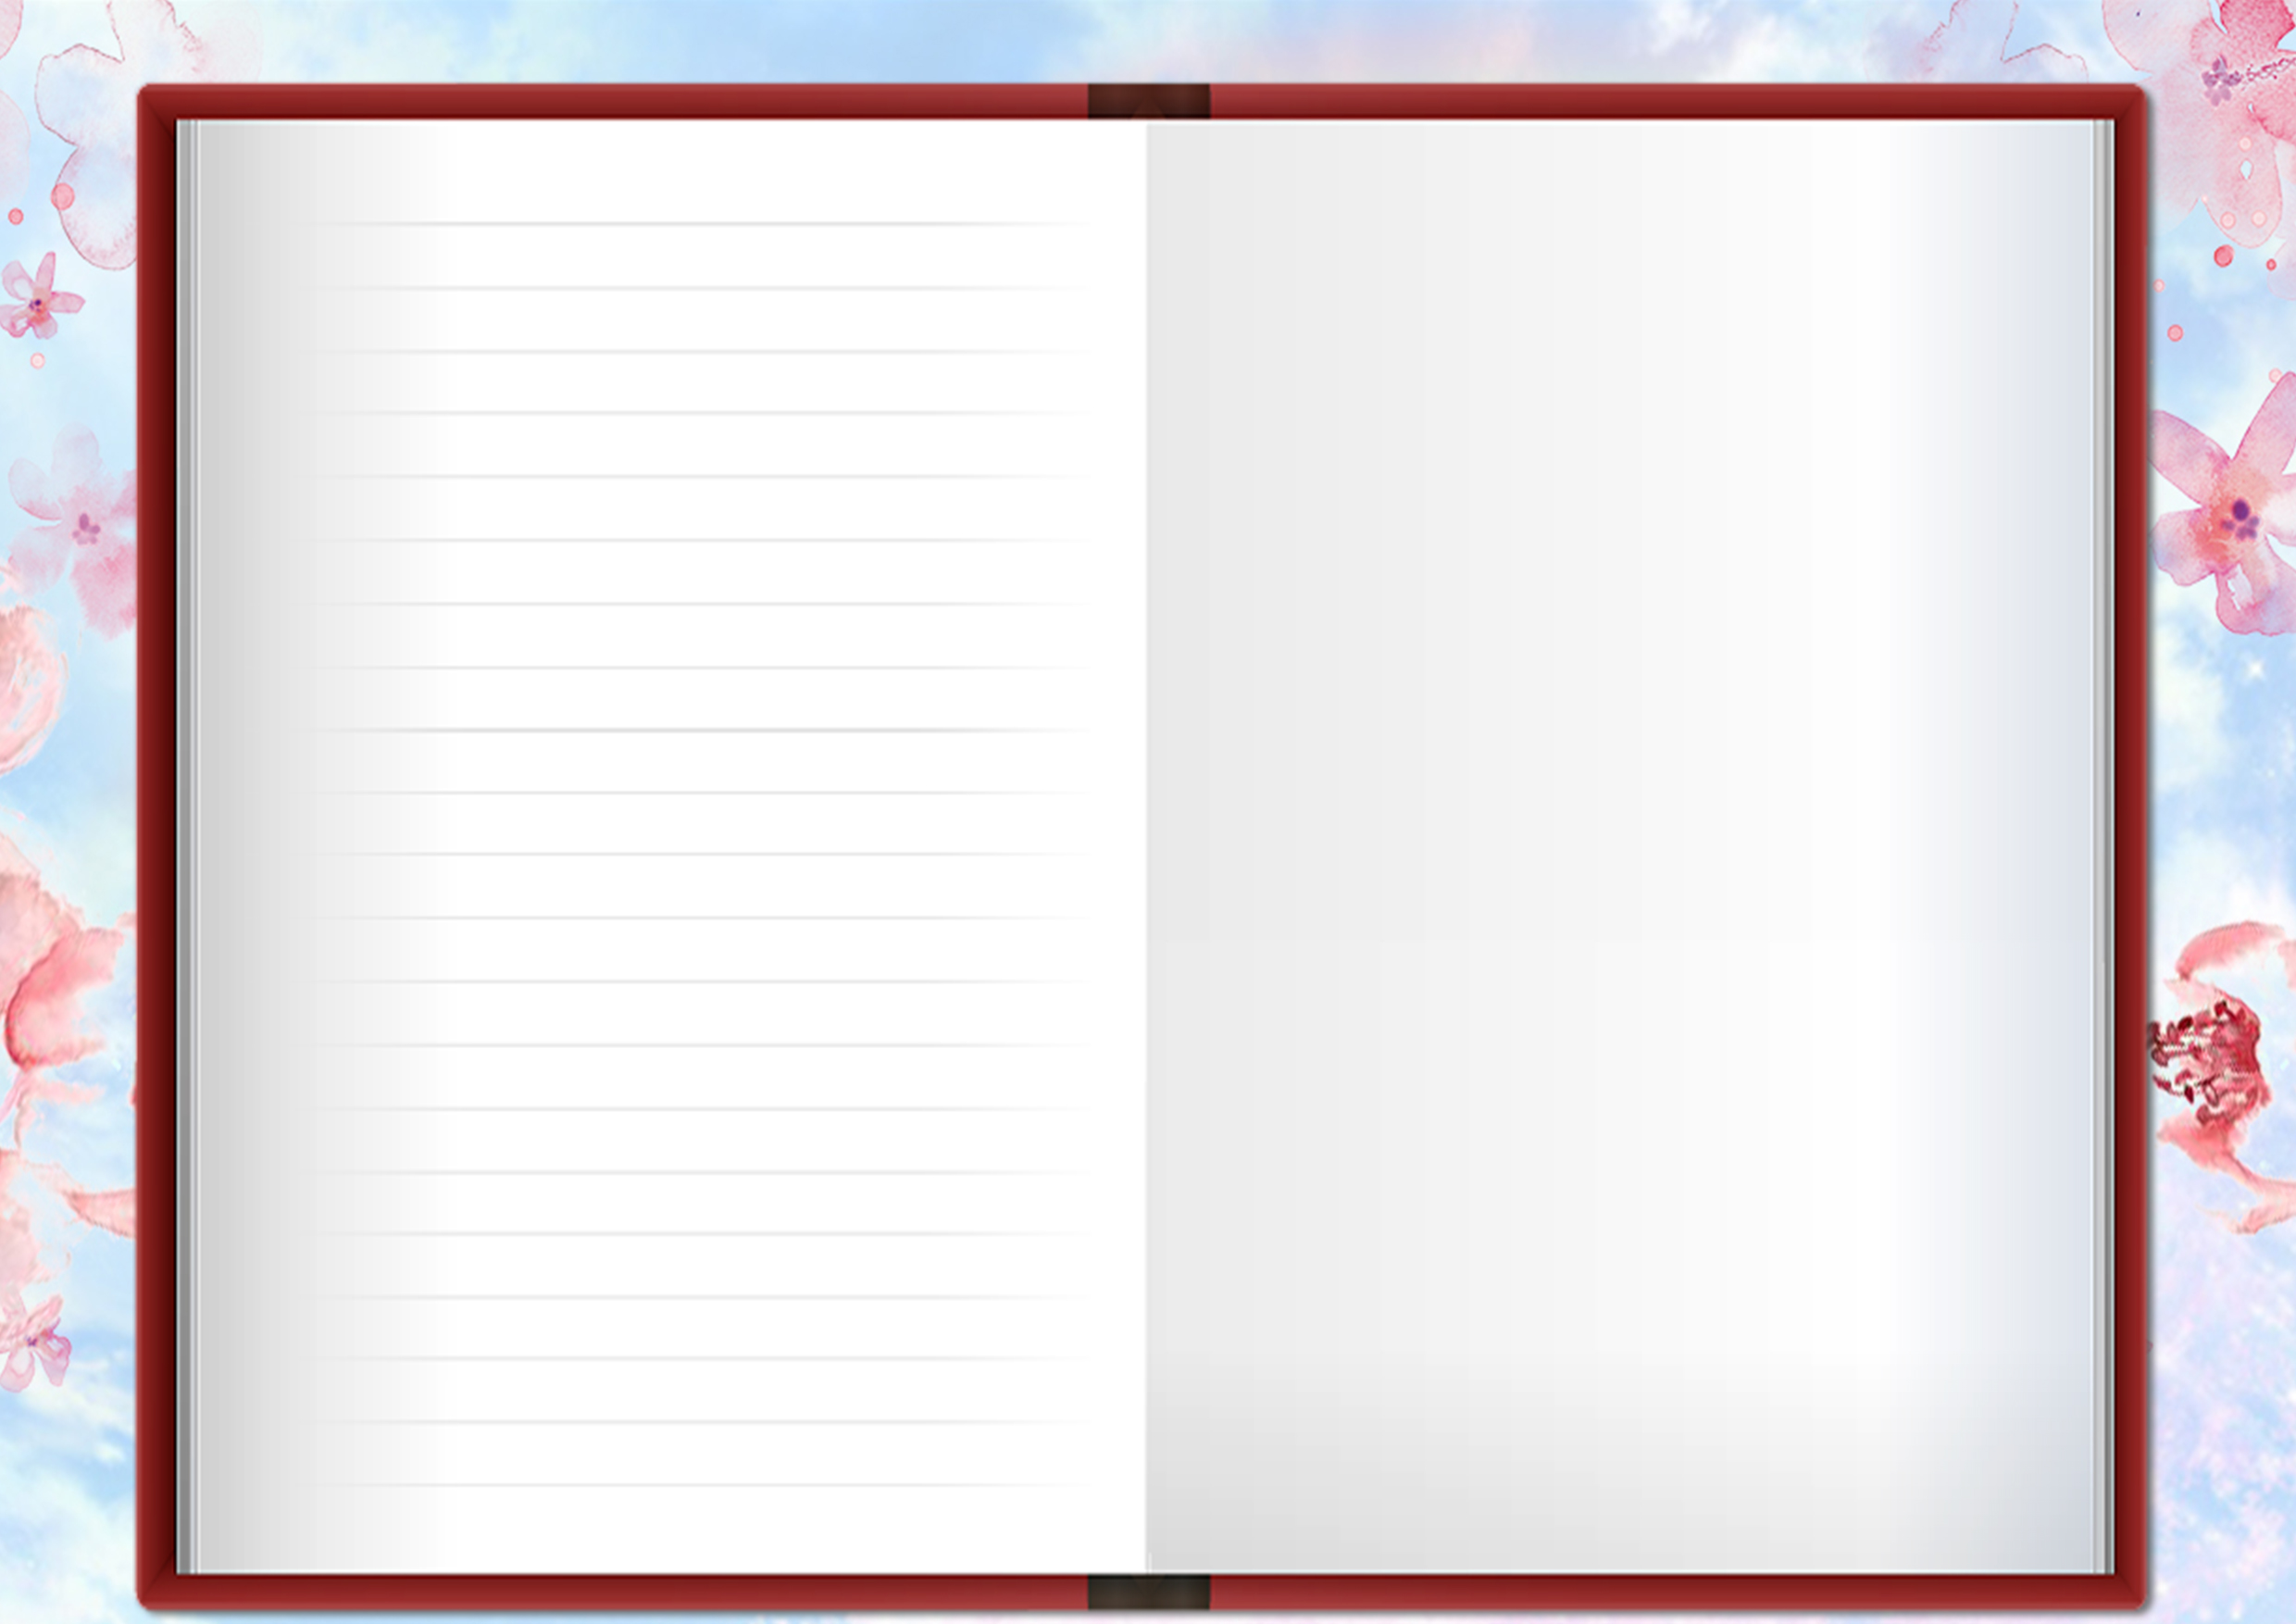



1.利用3×8=24、4×6=24求解.

把牌面上的四个数想办法凑成3和8、4和6，再相乘求解.如3、3、6、10可组成(10—6÷3)×3=24等.又如2、3、3、7可组成(7+3—2)×3=24等.实践证明，这种方法是利用率

最大、命中率最高的一种方法.

2.利用0、11的运算特性求解.

如3、4、4、8可组成3×8+4—4=24等.又如4、5、J、K可组成11×(5—4)+13=24在有解的牌组中，用得最为广泛的是以下六种解法：(我们用a、b、c、d表示牌面上的四

个数) ①(a—b)×(c+d) 如(10—4)×(2+2)=24等.

②(a+b)÷c×d 如(10+2)÷2×4=24等.

③(a-b÷c)×d 如(3—2÷2)×12=24等.

④(a+b-c)×d 如(9+5—2)×2=24等.

⑤a×b+c—d 如11×3+l—10=24等.

⑥(a-b)×c+d 如(4—l)×6+6=24等.

游戏时，同学们不妨按照上述方法试一试.

需要说明的是：经计算机准确计算，随机的

4个1-13的整数(数字可重复)中，能够算得24的概

率约为74.835%.“巧算24点”能极大限度地调动眼、

脑、手、口、耳多种感官的协调活动，对于培养我们快捷的心算

能力和反应能力很有帮助.

数学游戏

谜题1：二三四五六七八 （打一成语）

谜题2：一加一不是二。（打一字）

谜题3：一减一不是零。（打一字）

谜题4：羊打架 （打一数学名词）

谜题：三十分（数学名词）

数字谜语

数字绕口令

六十六头牛,六十六岁的陆老头，盖了

六十六间楼，买了六十六篓油，养了六十六头牛，栽了六十六棵垂杨柳。六十六篓油，堆在六十六间楼; 六十六头牛，扣在六十六棵垂杨柳。 忽然一阵狂风起，吹倒了六十六间楼， 翻倒了六十六篓油，折断了六十六棵 垂杨柳，砸死了六十六头牛，急煞了 六十六岁的陆老头。